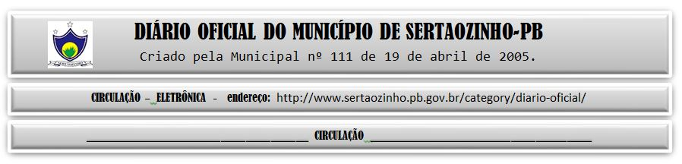

|  |
| --- |
| **ESTADO DA PARAÍBA**  **PREFEITURA MUNICIPAL DE SERTÃOZINHO**    **EXTRATO DE CONTRATO**  OBJETO: Locação de veiculos tipo caminhão, para atender as demandas da secretaria de ação social. FUNDAMENTO LEGAL: Pregão Eletrônico nº 00017/2023. DOTAÇÃO: Recursos de 2023 do Município de Sertãozinho: 02.04.08.122.1003.2.013.3.3.90.36.00.00.00.000500 02.10.08.244.2012.2.042.3.3.90.32.00.00.00.00 0500 02.10.08.244.2012.2.042.3.3.90.32.00.00.00.00 0660 02.10.08.244.2012.2.048.3.3.90.36.00.00.00.00 0500 02.10.08.244.2012.2.048.3.3.90.36.00.00.00.000660. VIGÊNCIA: até 25/12/2023. PARTES CONTRATANTES: Prefeitura Municipal de Sertãozinho e: CT Nº 00063/2023 - 25.07.23 - JOSE MARCONE SILVA DOS SANTOS - R$ 47.450,00. |